

14.5.2015
TZ: Písničkáři IAN jak je neznáte, v tanečním songu Hey Girl spojili síly s projektem Digital Fever
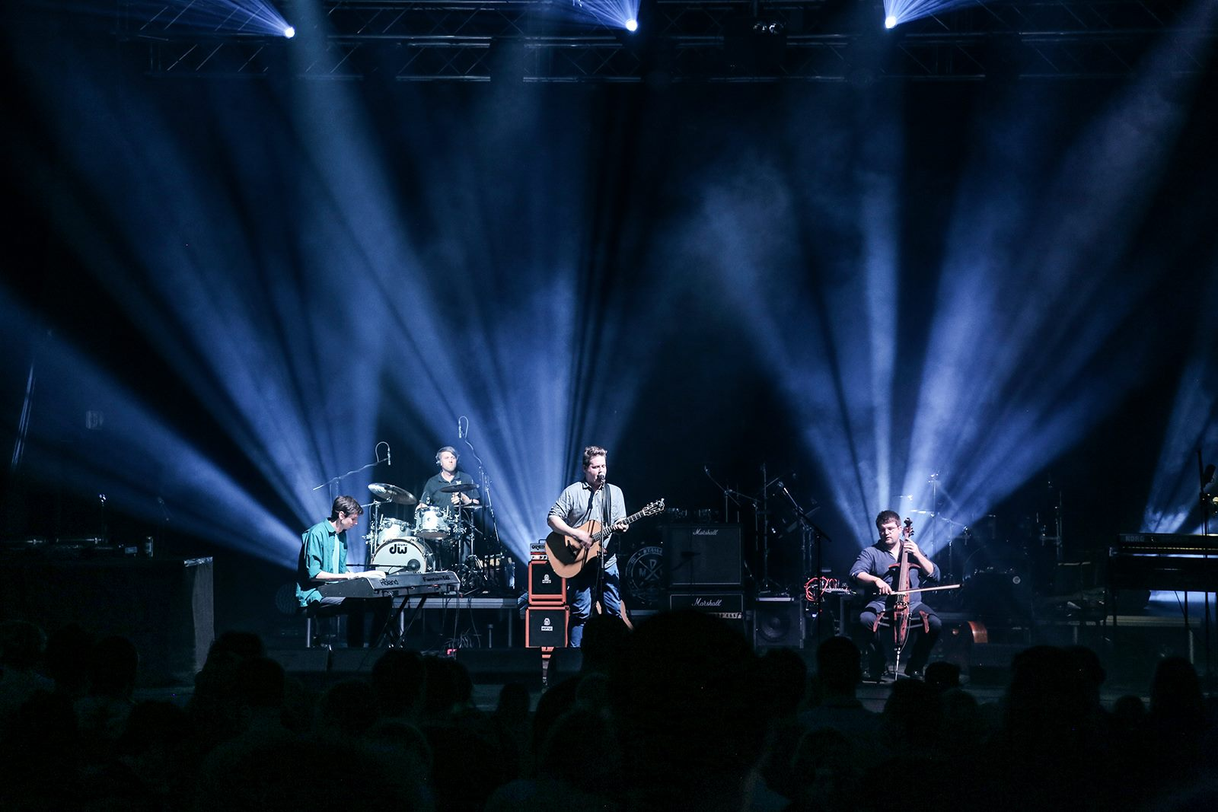
Dvojice IAN (Ian Yvese a Jan Kaňka) se spojila s tanečním projektem Digital Fever. Výsledkem je píseň Hey Girl, která mnohé fanoušky dua pěkně překvapí. Elektronické prvky jim ale sluší a nutno dodat, že píseň má zvuk srovnatelný se světovou produkcí.

“Kluky známe v podstatě od počátku IAN. Už tehdy nás oslovili, že bychom jim doplnili jeden track. Pravda, trochu jsme zápasili s časem, ale nakonec to vyšlo,” dodává ke vzniku spolupráce Ian Yvese. Píseň společně dlouho pilovali a snaha o co nejlepší výsledek je na výsledku znát. Přestože jde o překvapivou volbu žánru, IAN s tím neměli nejmenší problém. “Tenhle žánr od nás jen tak naši fanoušci neuslyší, jsme rostlí trochu jinak, ale koketování s žánry nás obecně baví. I na desce Voyage máme prvky třeba r’n’b nebo country," vysvětluje Ian.

Po singlu SHE je song Hey Girl dalším,který aktuálně boduje na vlnách Kiss rádií a do svého playlistu jej zařadila také Evropa 2. Ta píseň přirovnává k tvorbě Robina Schulze nebo Lost Frequencies. V létě se IAN chystají do studia, tak uvidíme do jaké míry se tento vliv do jejich tvorby promítne.
Aktuálně je skladba Hey Girl na 16. místě žebříčku IFPI TOP 50 CZ.

